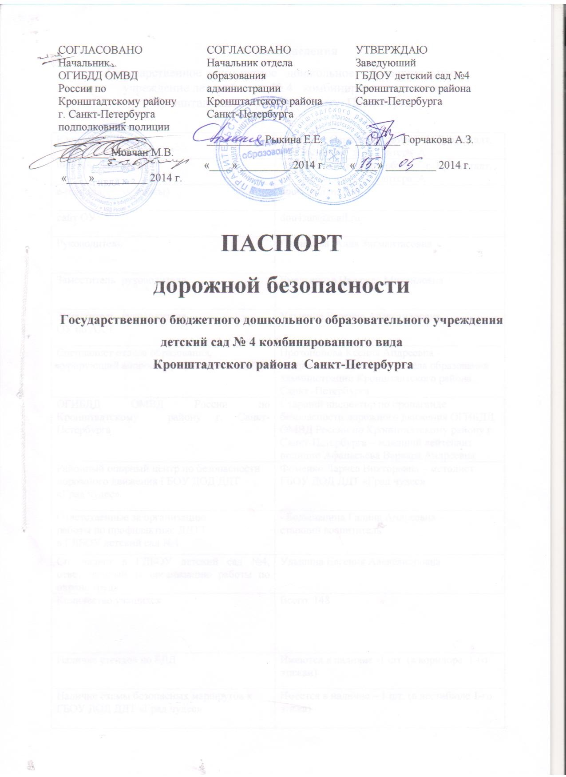

Общие сведения
Государственное бюджетное дошкольное образовательное
учреждение детский сад № 4 комбинированного вида
Кронштадтского района Санкт- Петербурга

Юридический адрес | 197760, Санкт-Петербург, г. Кронштадт, ул. Зосимова д. 4, литера А
Фактический адрес | 197760, Санкт-Петербург, г. Кронштадт, ул. Зосимова д. 4, литера А
e-mail (адрес эл. почты) | dou4sun@mail.ru
сайт ОУ | dou4sun@mail.ru
Руководитель | Горчакова Алла Зигмантасовна
Заместитель руководителя | Емельянова Надежда Михайловна
Заместитель руководителя  ОУ по АХЧ | Ульшина Евгения Александровна
Специалист отдела образования,  курирующий вопросы профилактики ДДТТ | Протопопова Ксения Андреевна -  специалист 1 категории отдела образования администрации Кронштадтского района Санкт -Петербурга
ОГИБДД ОМВД России по Кронштадтскому району г. Санкт-Петербурга | Старший инспектор по пропаганде безопасности дорожного движения ОГИБДД ОМВД России по Кронштадтскому району г. Санкт-Петербурга – младший лейтенант полиции Афанасьева Варвара Андреевна
Районный опорный центр по безопасности дорожного движения ГБОУ ДОД ДДТ «Град чудес» | Фоменко Лариса Викторовна – методист ГБОУ ДОД ДДТ «Град чудес»
Ответственные за организацию  работы по профилактике ДДТТ  в ГДБОУ детский сад №4 | - Большанина Галина Андреевна –  старший воспитатель
Специалист в ГДБОУ детский сад №4, ответственный за организацию работы по охране труда | Ульшина Евгения Александровна
Количество учащихся | Всего: 148
Наличие стендов по БДД | Имеются в наличие -1 шт. (в коридоре 1-го этажаи)
Наличие схемы безопасных маршрутов к ГБОУ ДОД ДДТ «Град чудес» | Имеется в наличие – 1 шт. (в вестибюле 1-го этажа)
Наличие кабинета по БДД | НЕТ
Наличие автогородка (площадки) по БДД | Имеется площадка по БДД
Наличие мобильного автогородка по БДД | НЕТ
Наличие кружка по автоделу, автошколы на базе ОУ | НЕТ
Наличие радиоузла | НЕТ
Наличие автобуса в ОУ | НЕТ
Наличие автотранспорта (кроме автобусов) в ОУ | НЕТ

Список эксплуатирующих организаций улично-дорожной сети
Кронштадтского района Санкт-Петербурга

1. СПб ГКУ «Дирекция по организации дорожного движения Санкт-Петербурга» - организация осуществляющая эксплуатацию технических средств организации дорожного движения. (Адрес: 192019, Санкт-Петербург, ул. Хрустальная, д. 22 лит. Б) Диспетчерская служба: тел: 576-01-91, 572-94-34, факс: 576-01-92, www.gudodd.ru – для приёма заявок по неисправным техническим средствам организации дорожного движения(ТСОДД): светофорам знакам.

Санкт-Петербургское государственное казенное учреждение «Дирекция по организации дорожного движения» (КРТИ)
Директор
Мушта Валерий Николаевич
Хрустальная ул., 22, лит. Б, Санкт-Петербург, 192019
факс 323-0860
т. 323-0908

2. СПб ГУ ДСП «Курортное», Сестрорецк, ул. Инструментальщиков, д.3, 197706, дежурная служба 311-68-00, mail@gudsp-kurortnoe.ru для приёма заявок по недостаткам в эксплуатации улично-дорожной сети (ямы, провалы, разрушения, сбитые ограждения) и содержания улично-дорожной сети (загрязнения, снег, скользькость).

3. СПб ГУП «Ленсвет» - организация осуществляющая эксплуатацию уличного освещения. (Адрес 190068 Санкт-Петербург Вознесенский пр., д.25, лит.А) Диспетчерская служба: тел. 312-95-94, www.lensvet.com – для приема заявок по недостаткам уличного освещения.
Санкт-Петербургское государственное унитарное предприятие "Ленсвет"
Директор
Мителев Сергей Викторович
Вознесенский пр-кт, 25, Лит. А, Санкт-Петербург, 190068

4. ОАО «Оборонэнергосбыт», филиал «Северо-западный» ОАО «Оборонэнергосбыт», (Адрес: . Санкт-Петербург, ул. Зайцева, д. 41)
- Кронштадтское отделение филиала «Северо-Западный» ОАО «Оборонэнергосбыт» (Адрес: г. Кронштадт, ул. Петровская, д. 6) тел/факс: 311-81-97.

5. Кронштадтский район, аварийно-диспетчерская служба Юго-Западный водоканал, ПУ Кронштадт (Адрес: Г. Кронштадт, ул. Ленинградская, д. 1, ком.14, тел: 311-40-62, диспетчерская служба +7(812)438-47-19;
Кронштадтский район, аварийно-диспетчерская служба ЖКС (Адрес: г. Кронштадт, ул. Посадская, д 16,) тел:311-53-31. для приёма заявок по недостаткам сетей водоснабжения и водоотведения (вытекания холодной воды, открытые люки, провалы колодцев).

5. ГУП «Топливно-энергетический комплекс Санкт-Петербурга» - организация, осуществляющая эксплуатацию тепловых сетей (Адрес: 190000, Россия, Санкт-Петербург, ул Малая Морская, д 12) диспетчерская служба, тел: 315-84-23, факс: 314-53-54, www.gptek.spb.ru – для приёма заявок по недостаткам сетей ГУП «ТЭК» (вытекание горячей воды). (КЭиИО)

Для заявок по содержанию дворовых территорий и проездов
Кронштадтского района Санкт-Петербурга

- Администрация Кронштадтского района г. Санкт-Петербурга (Адрес: 197760, г. Кронштадт, просп. Ленина, д.36), тел.: 8 (812) 576-90-11.

- Санкт-Петербургское государственное казенное учреждение «Жилищное агентство Кронштадтского района Санкт-Петербурга» (Адрес:197760, Санкт-Петербург, г. Кронштадт, пр. Ленина, дом 40), тел.: 311-46-11,311-20-74. факс:311-35-52, Официальный адрес электронной почты: ads_kronsh@gk.gov.spb.ru. Шамрай Олег Валентинович.

- Муниципальные образования Кронштадтского района Санкт-Петербурга,
Адрес: 197760, г. Кронштадт, ул., Зосимова, д.11, т. 490-73-88, т. 311-21-76

Содержание

- Планы-схемы ДОУ.
- План-схема района расположения государственного бюджетного дошкольного образовательного учреждения детский сад № 4 комбинированного вида Кронштадтского района Санкт-Петербурга, пути движения транспортных средств и детей (воспитанников);
- Схема маршрутов движения организованных групп детей от государственного бюджетного дошкольного образовательного учреждения детский сад № 4 комбинированного вида Кронштадтского района Санкт-Петербурга к наиболее часто
посещаемым объектам в ходе учебного процесса (например: Морской музей, ДДТ «Град
чудес»);
- Пути движения транспортных средств к местам разгрузки/погрузки и рекомендуемые пути передвижения детей по территории государственного бюджетного дошкольного образовательного учреждения детский сад № 4 комбинированного вида Кронштадтского района Санкт-Петербурга
- Приложения:
- План работы государственного бюджетного дошкольного образовательного учреждения детский сад № 4 комбинированного вида Кронштадтского района Санкт-Петербурга по профилактике ДДТТ на учебный год.

План-схема района расположения ГБДОУ детский сад №4, пути движения транспортных средств и детей (воспитанников).
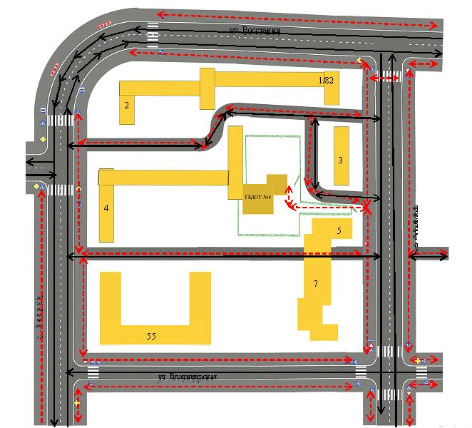


- пешеходный переход

- движение транспортного средства
- движение родителе с детьми

- жилая застройка

- проезжая часть

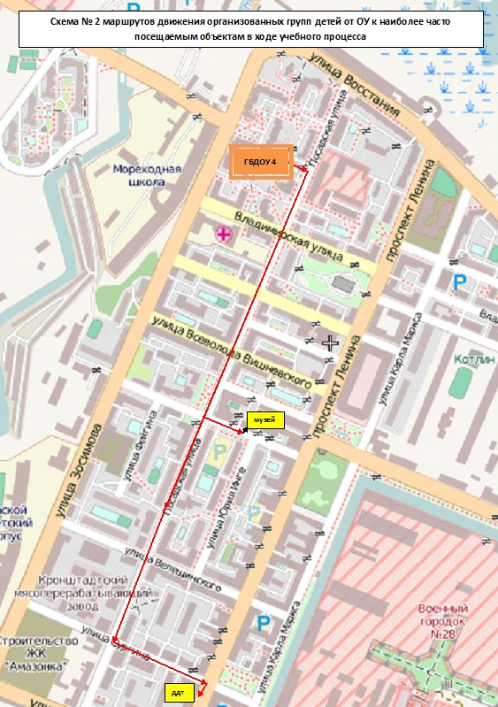

Условные обозначения к плану-схеме № 2:

- жилая застройка

- тротуар

- проезжая часть с большим движением автотранспорта

- проезжая часть

- проезжая часть во дворах

- маршрут движения групп детей от ДОУ к посещаемым объектам

---------------------- - движение детей с родителями

- Детский сад

- детские площадки

- посещаемый детьми объект

Пути движения транспортных средств к местам разгрузки/погрузки
и рекомендуемые пути передвижения родителей
по территории ГБДОУ детский сад №4.
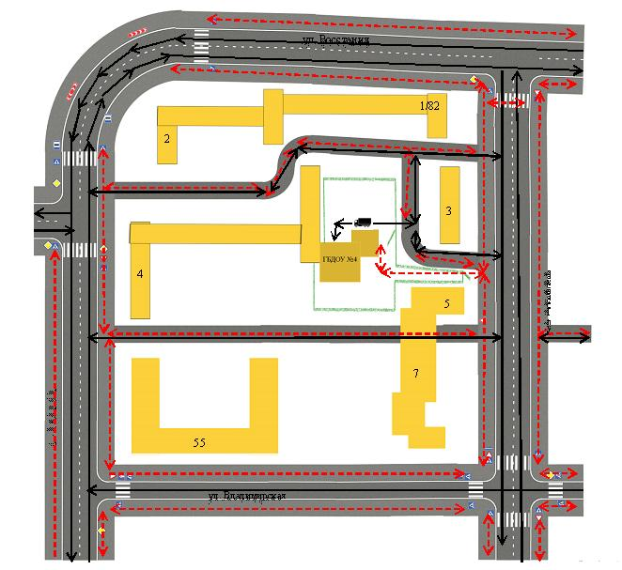

- пешеходный переход

- движение транспортного средства к местам погрузки/разгрузки
- движение родителей с детьми

- жилая застройка

- проезжая часть
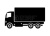
- грузовой транспорт

